实验报告
学 号 | 19020011038 |  | 姓 名 | 岳宇轩 | 专业班级 |  | 19级计算机科学与技术慧与班
课程名称 | 《数据库系统》 |  |  |  | 学期 |  | 2022年春季学期
任课教师 | 刘洁 |  | 完成日期 | 2022/5/1 |  | 实验课时间 |  | 周一34节（双周）
实验名称 |  | 实验三.学生教务管理系统的数据库设计及原型系统实现
一、实验要求（10%）

实验要求实现教务系统数据库中数据表的设计，使用商用数据库SQL Server或MySQL实现所设计的数据库，实现数据的存储、查询、更新、删除等，并基于所设计的数据库实现一个“学生教务管理系统”。具体的，需完成以下内容:

(3)使用.NET或Java等，基于所设计的数据库，实现一个"学生教务管理系统”，应包括对数据库中数据的查询、添加、删除、修改等功能，界面友好。B/S或cIS架构不限。将各界面演示及核心代码附在实验报告中。(选做，需将源码打包和电子版实验报告一起上交)

(4)按照附件中的格式撰写实验报告，提交电子版实验报告。

- 实验内容及步骤（80%）

在本次小组项目中，我主要负责以下内容：

1.数据模型的设计
2.绘制ER图
3.管理员端对于教师操作的开发（包括增删查改教师表的信息）
4.教师端功能开发（包括对学生信息的查询，以及对选课关系表的增删查改操作）
5.前端界面美化
在本次小组项目中，我的工作占比为40%

具体工作内容如下：

- 数据模型设计：

1. 用户 User
（1） user_id Char 10 学号/工号 主键！
（2） user_name Char 20 姓名 不能为空
（3） is_admin Boolean 是否管理员
（4） user_type Char 2 用户类型
（5） is_active Boolean 是否激活状态

学生表 StudentTable
（1） user User 用户类 主键
（2） English_class 英语等级 Char 2
（3） college 院系号 ForigenKey 与CollegeTable相关

教师表 继承User TeacherTable
（1） user User 用户类 主键
（2） position Char 10 职位
（3） college 院系号 ForigenKey 与CollegeTable相关

课程表 CourseTable
（1） course_id Char 10 课程号 Primary Key
（2） course_name char 20 课程名
（3） credit Integer 学分

课表 OpenTable
（1）course 课号 外键 与course相关
（2）teacher 工号 外键 与Teacher_Table 相关
（3）semester char 20 学期
（4）course_time char 20 上课时间
（5）id 编号 主键

选课表 ScoreTable
（1） student 课号 外键
（2） open 开课标识号 外键 与OpenTable
（3） score Float 成绩
（4）id 编号 主键

院系 CollegeTable
（1）college_id char 10 院系号 主键
（2）college_name char 20 院系名

SQL规范语言
- 院系表 CollegeTable
College(college_id, college_name)

- 用户表 User
User(user_id,user_name,user_type,is_admin,is_active)

- 学生表 StudentTable
Student(student_id, Englinsh_class, college_id)
CONSTRAINT c1 FOREIGN KEY(college_id) REFERENCES CollegeTable(college_id);

- 教师表 TeacherTable
Teacher(teacher_id,position,college_id)
CONSTRAINT c1 FOREIGN KEY(college_id) REFERENCES CollegeTable(college_id);

- 课程表 CourseTable
Course(course_id,course_name,credit)

- 开课表 OpenTable
Open(id,course_id,teacher_id,semester,course_time) ; # 其中course和teacher设置为级联删除
CONSTRAINT c1 FOREIGN KEY(course_id) REFERENCES CourseTable(course_id);
CONSTRAINT c2 FOREIGN KEY(teacher_id) REFERENCES TeacherTable(teacher_id);

- 选课表 ScoreTable
Score(id,student_id,open_id,score); # 其中sutdent_id 和 open_id 设置为级联删除
CONSTRAINT c1 FOREIGN KEY(student_id) REFERENCES StudentTable(student_id);
CONSTRAINT c2 FOREIGN KEY(open_id) REFERENCES OpenTable(open_id);

- 绘制ER图：

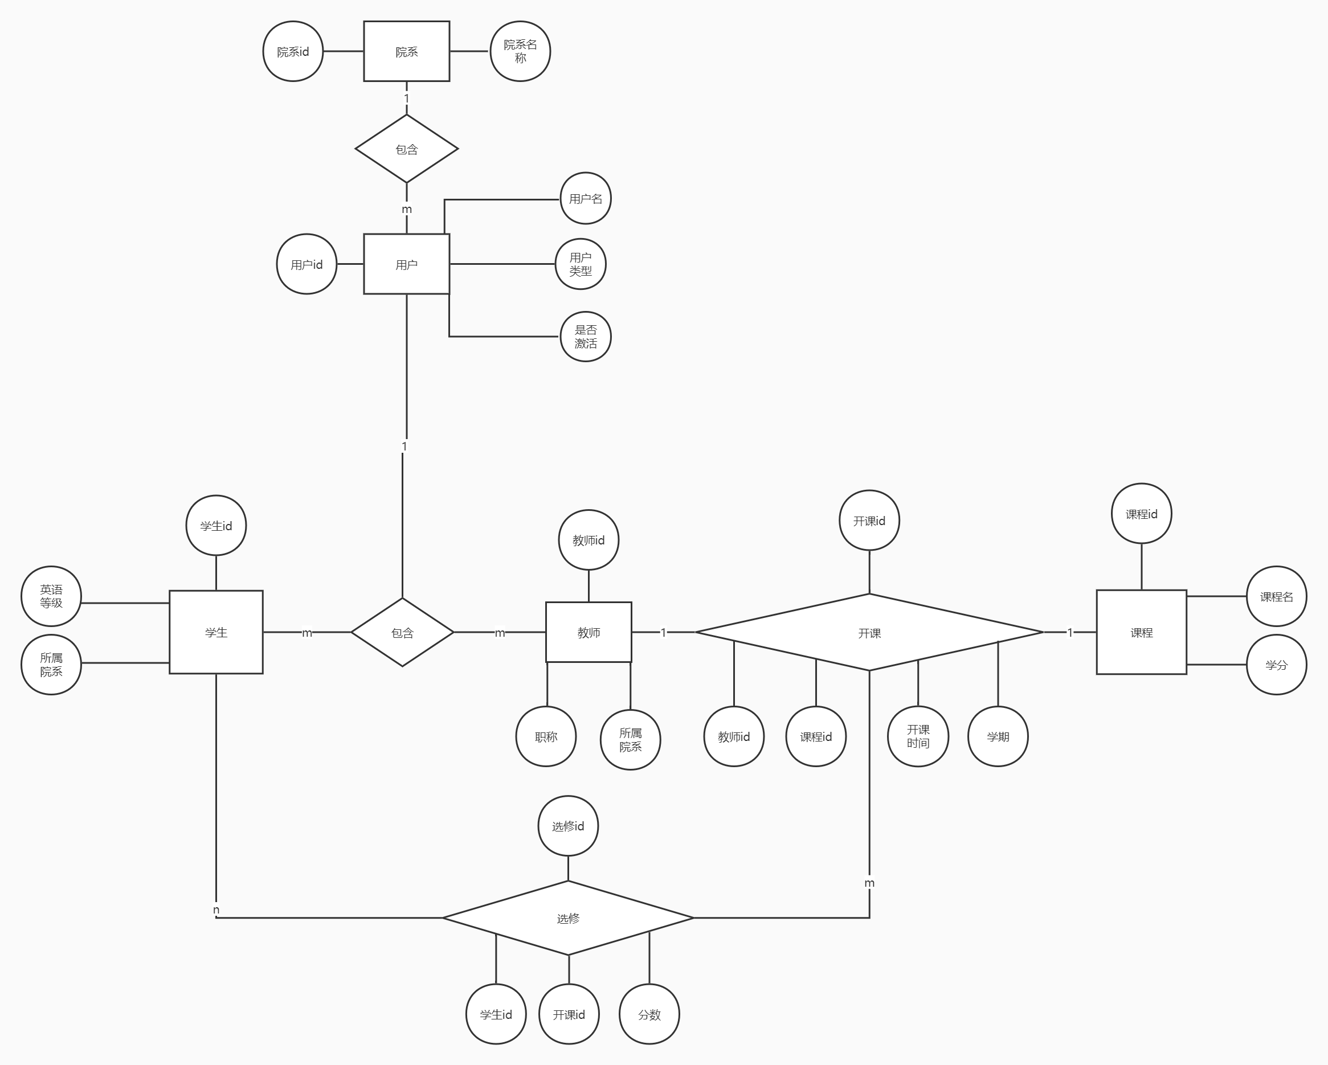

url接口文档
1. /login
Jwt_token身份认证，在jwt的封装中
2. /adminM
利用了django.contrib.admin 的身份验证
3. /teacher 包含了教师权限下的一系列url
- /info 查看当前登录教师的用户信息 GET请求
- /info/student 按照学号查询学生的信息 GET请求
- /info/edit 更新当前登录教师信息 PUT请求
- /score/search 按条件查询选课的详细信息 GET请求
- /score/edit 修改成绩的信息 PUT请求
- /open/search 按照条件查询开课的详细信息 GET请求

4. /admin
- student/create 创建新的学生信息 POST请求
- student/edit/<str:teacher_id> 更新或删除一个教师实例 支持PUT或DELETE请求
- tearcher/search 搜索教师信息 GET请求
- course/search 搜索课程信息 GET请求
- score/create 创建新的成绩表 POST请求
- score/edit/<str:open_id> 更新成绩表实例 PUT请求
- score/search 搜索成绩表信息 GET请求
- score/search_detail 按条件查询成绩表的详细信息 GET请求
- score/delete/ 删除成绩表实例 DELETE请求

- 管理员端对于教师操作的开发设计

Teacher_create类
用于创建教师的实例
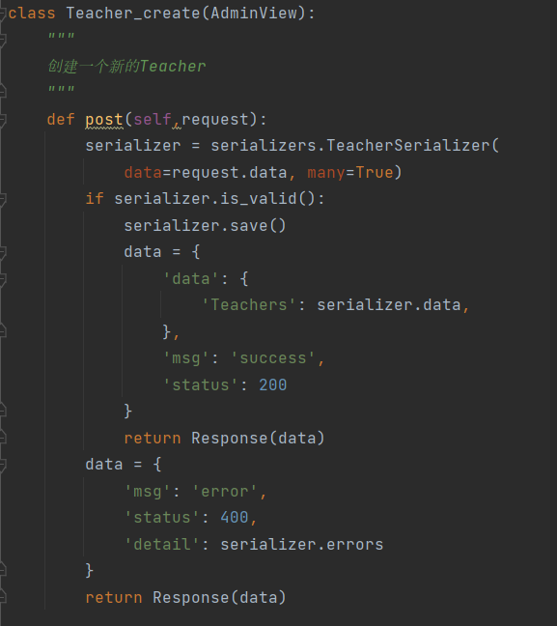

在该类中的使用post请求来创建教师，如果创建成功则使用save方法保存。
创建成功的返回信息有：所创建的教师信息，代号200，和msg:success
创建失败的返回信息有：代号400，msg:error和出错的详细原因

在这里我们使用了一个数据序列化类TeacherSerializer
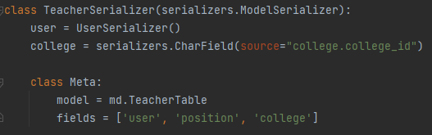
接着，我们在此类中定义了创建教师实例的方法：
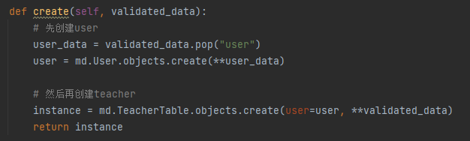
注意，因为我们的教师类是继承自用户类的，故在创建教师实例时需要先创建一个用户实例，然后才能创建对应的教师实例。

Teacher_edit类
用于更新或删除教师实例
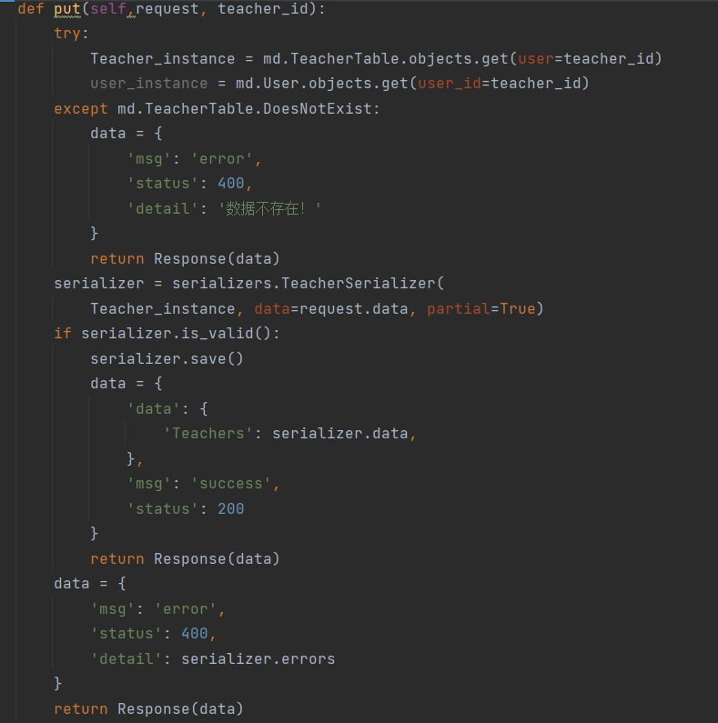
以上为更新教师实例
·我们使用put请求方式进行更新。在进行更新和删除操作时，有一个必要的前提就是：所进行操作的对象实例必须存在。因此，我们首先尝试根据请求参数中的teacher_id信息获取对应实例，如无法获取对应实例则抛出异常，返回错误信息。
·更新实例的方法为：将请求参数中的实例信息重新保存一遍即可。
·我们在TeacherSerilizer类中也定义了update的方法：
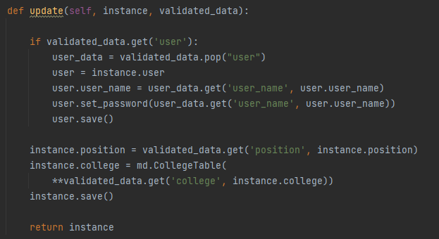
首先检查对应用户是否存在，如果存在就用user.save()先更新用户实例的信息。
然后从请求的参数中拿取更新后的teacher的信息，构建一个新的实例后保存即可。

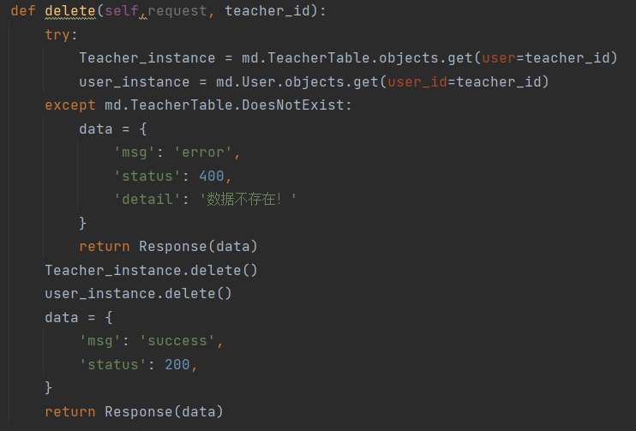
以上为删除教师实例的方法，同样首先尝试获取对应的用户和教师的实例。如果不能成功获取则抛出异常。如果成功获取，则使用delete方法删除用户和教师的实例即可。注意，不能只删除教师实例，因为教师继承自用户，因此对应的用户实例也应该删除。

Teacher_search类
用于检索教师
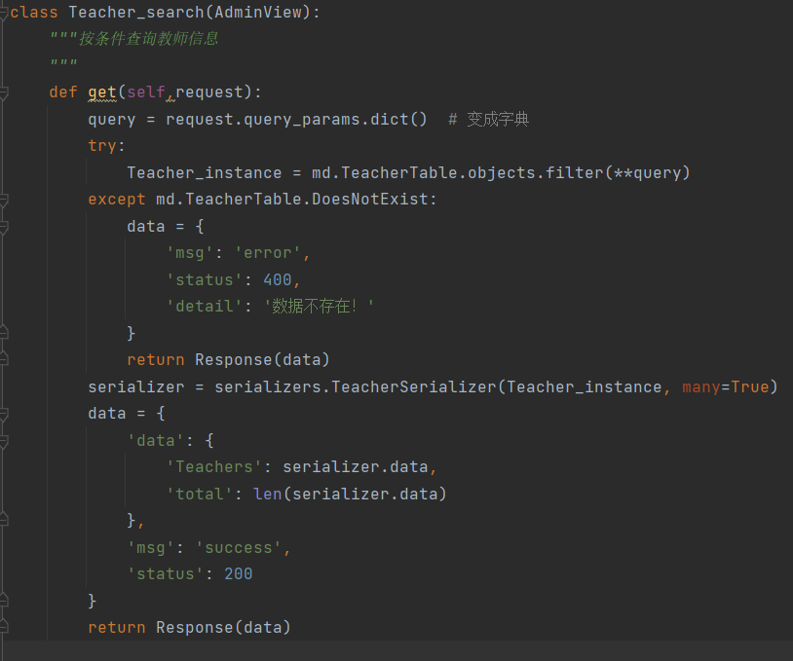

·这个比较简单，首先根据请求查询的参数创建一个查询的实例query。
·直接先从TeacherTable中获取全部实例，使用.objects即可。
·对全部的实例使用.filter方法与查询实例query进行比对。
·返回是否查询成功的信息。
若查询成功：返回查询到的教师信息
若查询失败：返回错误信息

- 教师端的开发设计

此部分的代码逻辑与上一部分相同，故不多赘述，仅在必要处进行解释

Student_info类
用于查询学生信息
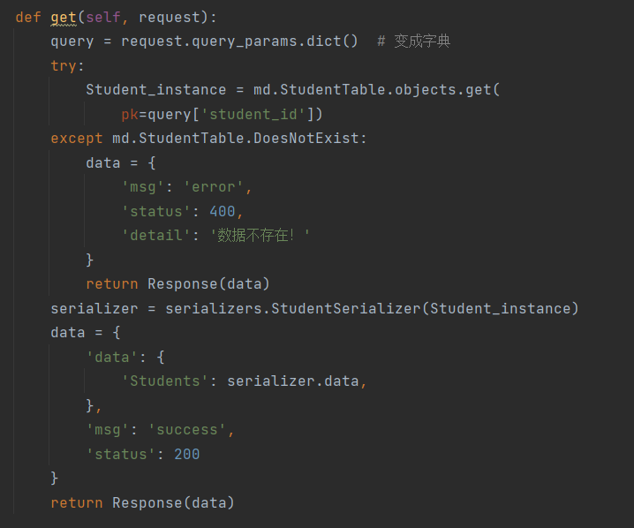
按照学生id作为主键从全体学生实例中进行选择即可。

Teacher_edit类
修改教师信息
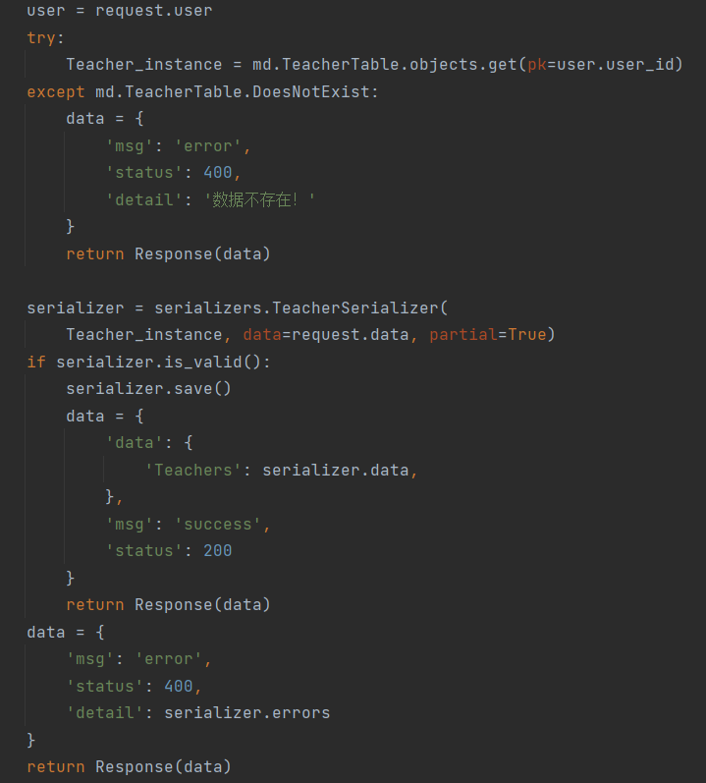

Score_search类
用于按条件查询选课的详细信息
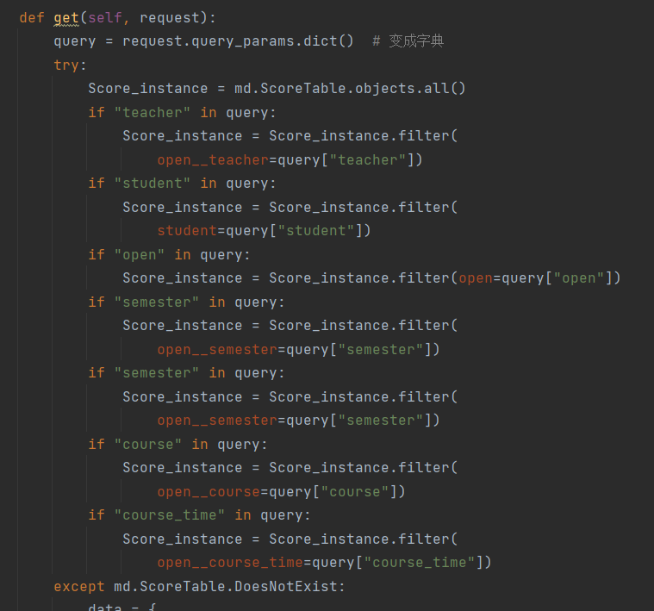
查询逻辑如下：
- 首先获取全部的选课实例
- 如果查询条件中有学生，则根据学生进行筛选
- 如果查询条件中有开课，则根据开课进行筛选
- 如果查询条件中有开课的属性，则在2、3步之后的筛选结果中再进行相应的筛选

Score_edit类
修改选课实例
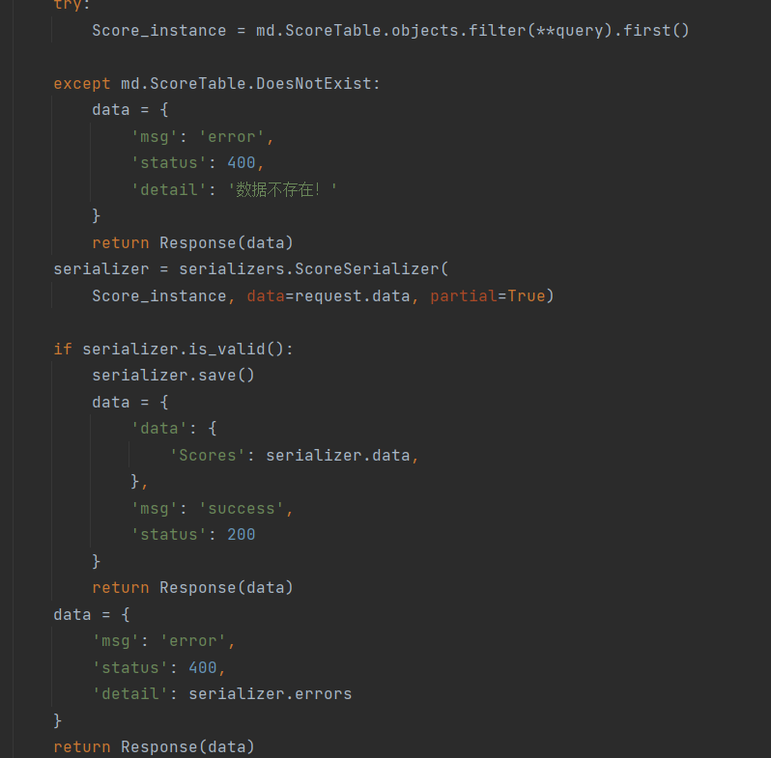
Open_search类
查询开课实例
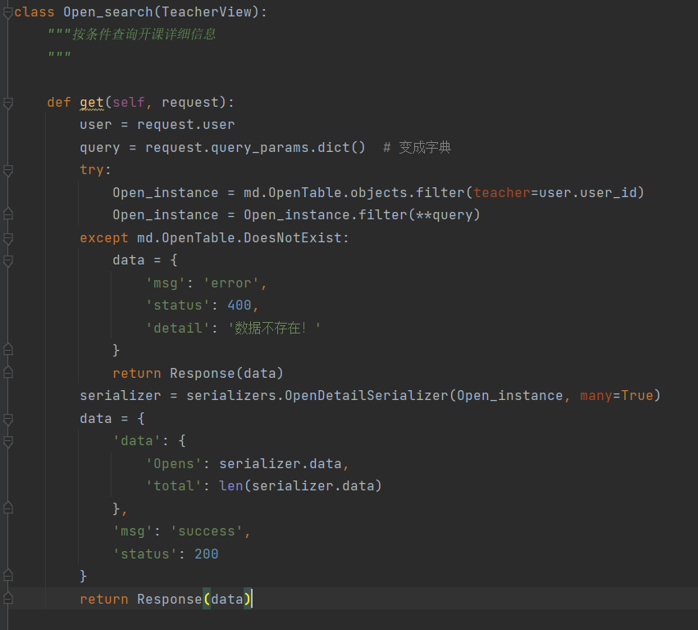

实验结果：

管理员端对于教师的管理操作

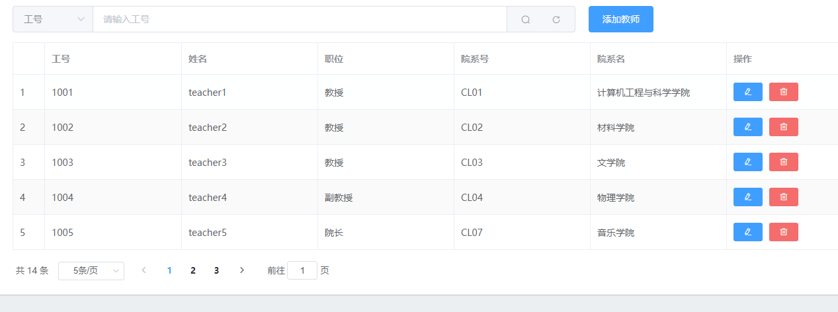

其与学生管理类似，仍支持增删查改的四种功能，下面对其功能进行简单展示

查找：
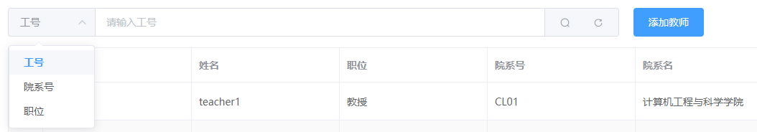
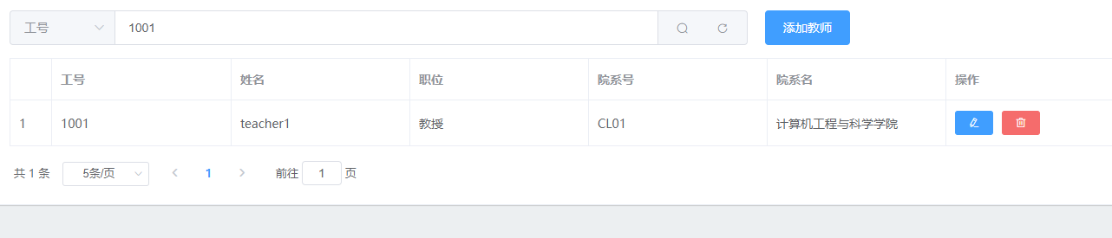

添加：

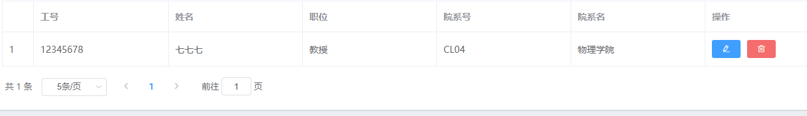
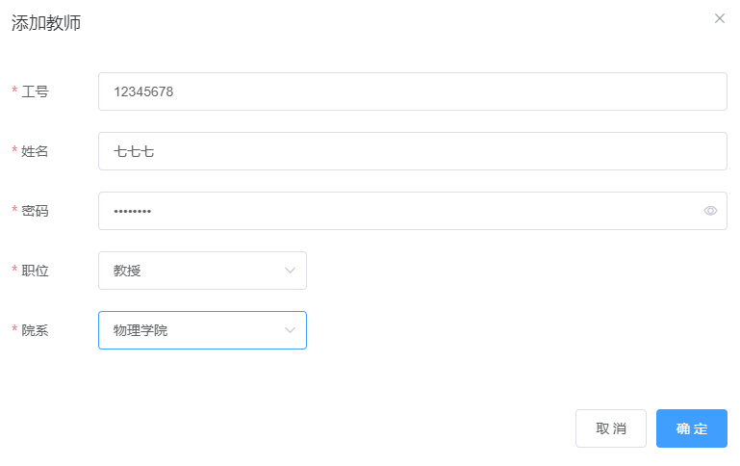

修改：
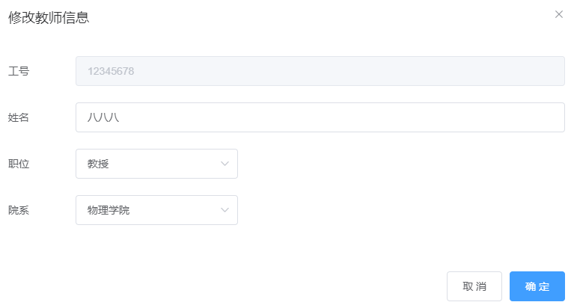
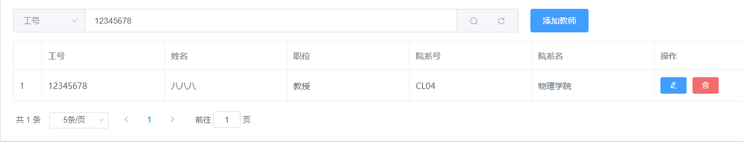

删除：将12345678工号对应的教授进行了删除
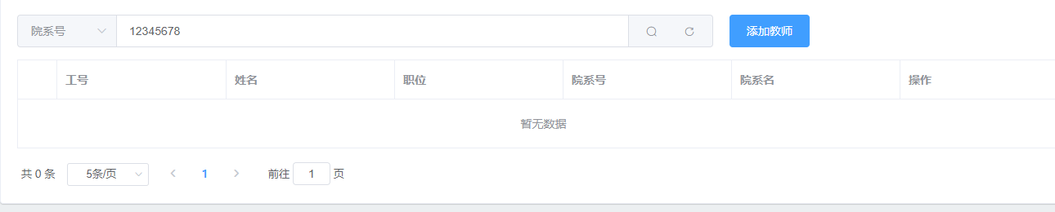

教师端功能：支持对学生名单、成绩录入和课程班级成绩查询的情况

（1）整体展示：
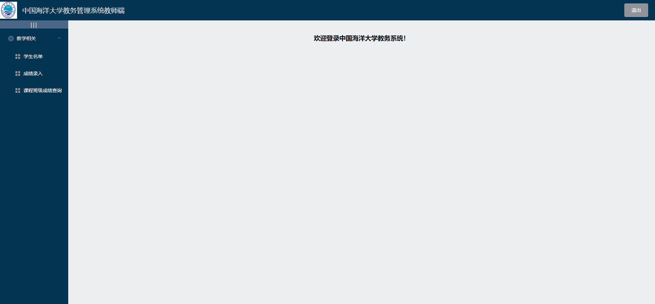
（2）学生名单：支持对于选课的查询
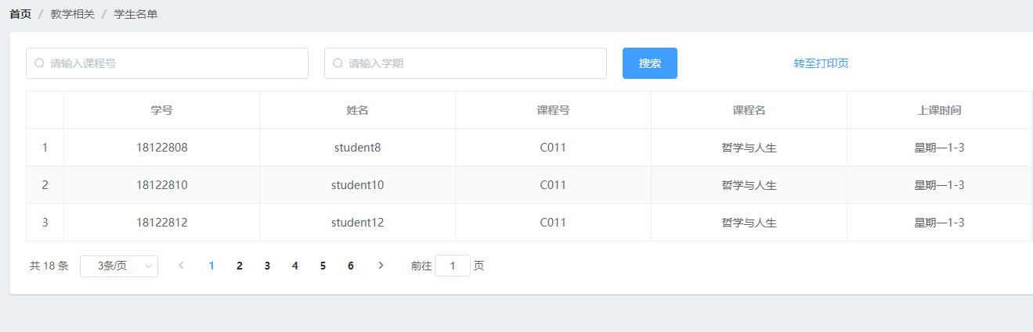
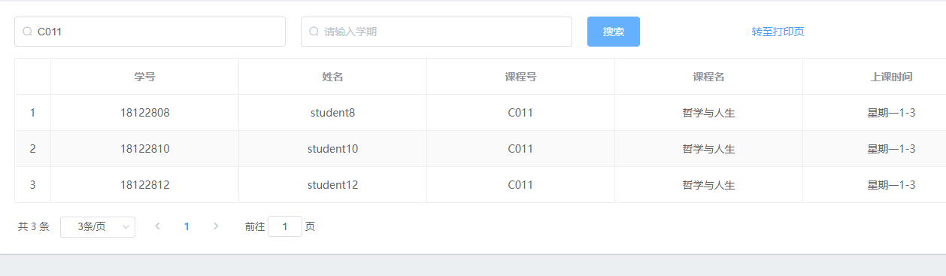

- 成绩录入：支持查询和修改
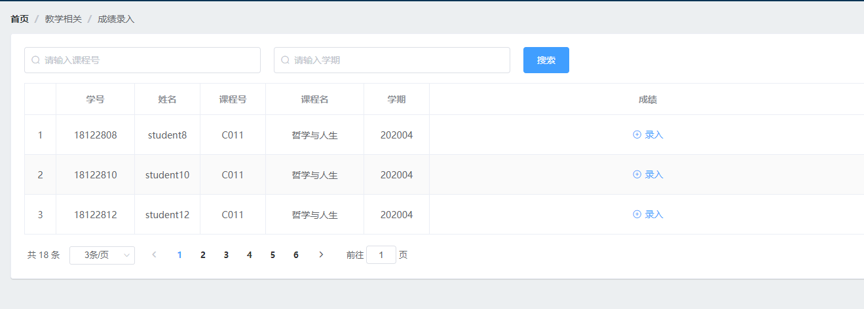

查询：
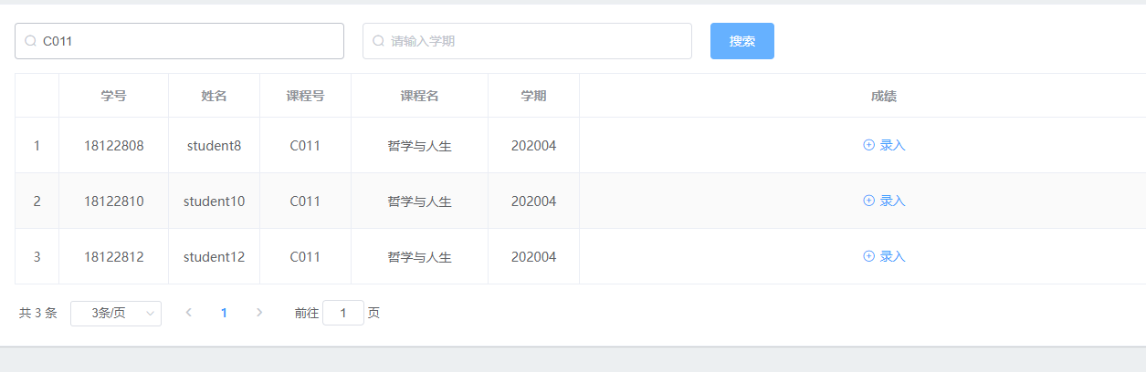

修改：
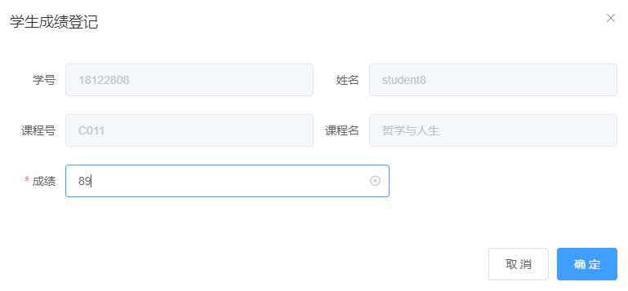
录入后可在管理员界面中进行查看

- 课程班级成绩查询：

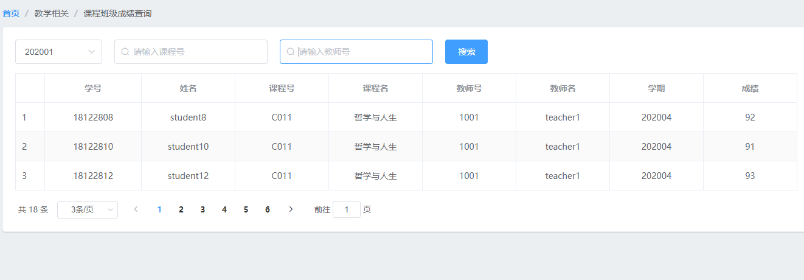

查询：

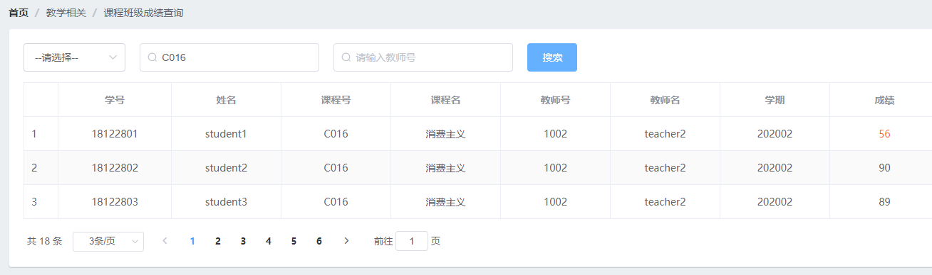

- 心得总结（写出自己在完成实验过程中遇到的问题、解决方法，以及体会、收获等）（10%）

通过本次项目，我对于数据库的实际应用开发有了更加深刻的学习和体会。数据库系统它不仅是一门理论课程，更加重要的是在实践中将所学知识进行灵活的运用。因此，我选择做本次实验的附加项目。并且通过与小组成员合作学习，我也锻炼了与人交流协作的能力。
在本次实验的过程中，我认为最困难但也是最重要的一步就是数据模型的设计阶段。在本次实验的前两问中，小组成员设计的表结构各不相同，经过讨论，我们决定重新设计一组表，将用户分为教师和学生，然后可以通过教师和课程确定开课关系，然后根据学生和开课又可以确定选课关系。这样是比较符合逻辑的。在设计表结构的过程中，我们也是对于平时理论课上学到的主键、外键的定义，实体完整性、参照完整性和用户定义完整性约束有了更加清楚的认知。我们要认真商讨每一个表的每一种属性的含义、命名、数据类型等等，并将所有规定的格式记录好。这项工作并不难，但是需要小组每位成员都清楚的理解每张表的具体格式和含义，需要商讨敲定好每一处细节，这需要十分的细致和耐心，因为这项工作是之后开发数据库系统的基础。
另一个比较重要的工作是对于表的增删查改操作。我在编写管理员对教师的操作以及教师端的过程中，发现此类的代码有很多重复之处，如果全部写出，会变得非常冗余。因此，我提出使用一个序列化类Serializer将一些底层的统一操作进行封装，在view层只实现最简单的逻辑操作。如此可以减少代码量，提高项目结构的规整程度。
增加实例时，需要先检查主键是否已经存在，这表明要遵守实体完整性约束；更新或删除实例时，需要先进行查询，看一下所操作的实例是否在表中存在，如果存在才可进行后续操作；查询实例时，我也是根据需求分析和前端页面的设计，实现了不同类别的查找。
总结一下，通过本次项目，我深刻的体会到了学习不仅限于理论知识的学习，动手实践起来才发现并没有想象中的简单。做好知行合一，方能真正的将知识学会，用会。

